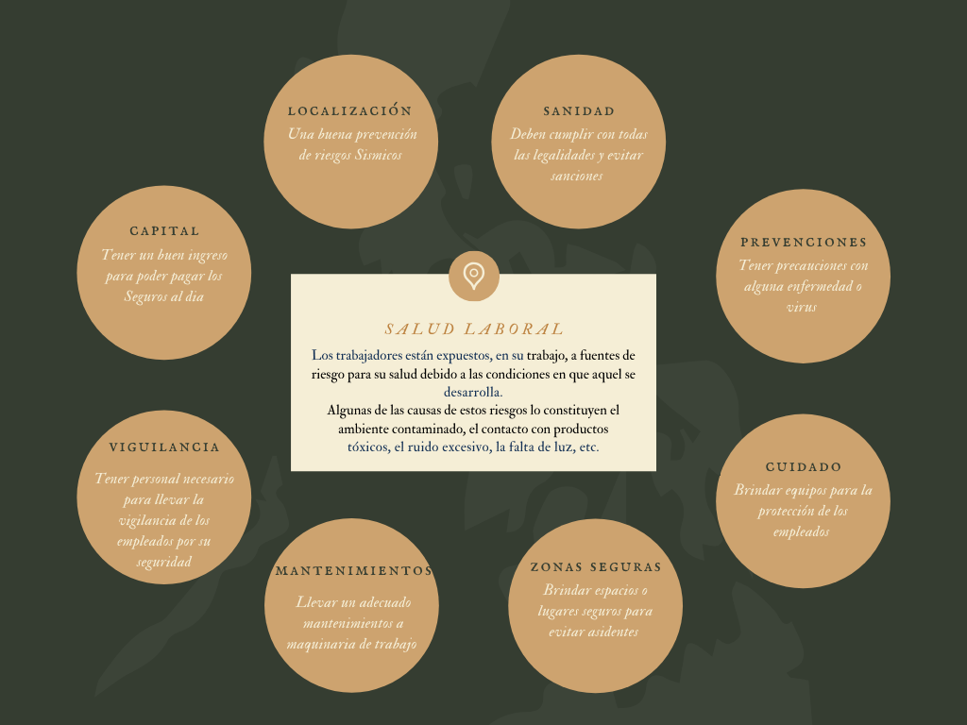Realiza un organizador gráfico sobre la salud laboral de los trabajadores y escribe 5 ejemplos.

Unidad Educativa Fiscal Vicente Rocafuerte